Die Teilnehmer waren sich darüber einig, dass – jenseits der Handlungsfelder aus der JBA – nur ein individueller Ansatz dem Klientel Unterstützung bieten kann. Dies hat immer dann bessere Erfolgschancen, wenn sich die jeweiligen Akteure und Beteiligten persönlich kennen. Auch deshalb wird es immer wichtiger, Begegnungsräume und Austauschplattformen zu schaffen und zu nutzen:
Menschen agieren mit Menschen für Menschen!
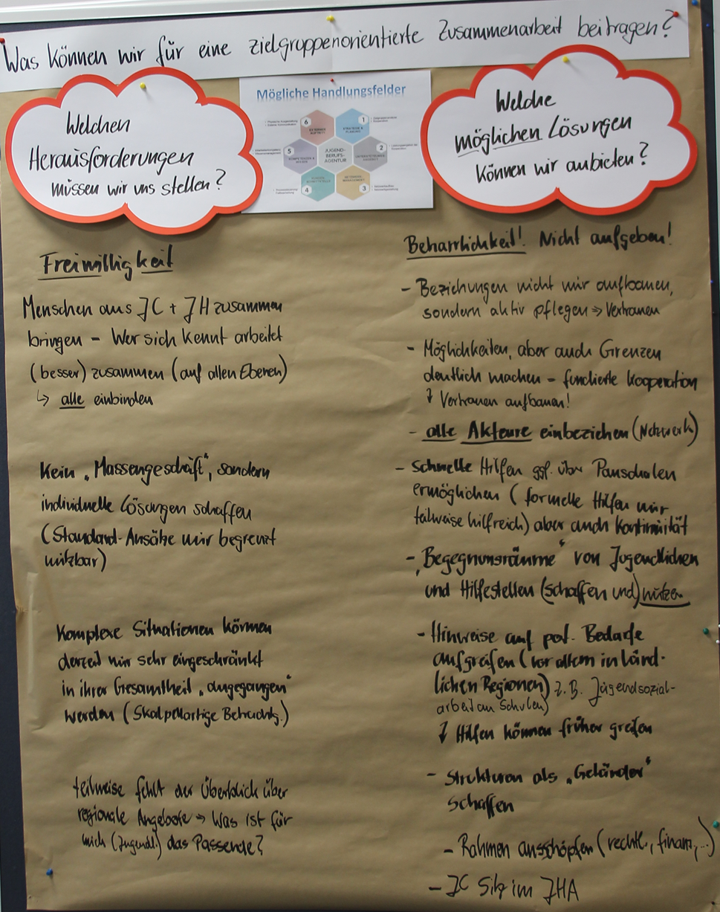
Ebenso ist eine gewisse Beharrlichkeit von Nöten, um dem jugendlichen Klientel einen Rahmen zur Entfaltung und beruflicher Integration anzubieten als „Geländer“ fungieren (in der Nähe bei Bedarf). Die Annahme sollte auf Freiwilligkeit beruhen.
Damit diese „Geländer keine Lücken aufweisen bzw. etwaige Lücken erkannt werden können, ist eine Ehrlichkeit im Umgang der jeweiligen Einrichtungen hinsichtlich Möglichkeiten aber auch Grenzen ebenso notwendig, wie die aktive Einbeziehung aller Akteure und eine Kontinuität bei den zur Verfügung stehenden Ressourcen (personell und finanziell).
Die jeweiligen regionalen Aktivitäten könnten durch folgende Unterstützungsanliegen aus der WS-Gruppe gestärkt werden:
- Höhere Planungssicherheit und Kontinuität der Finanzausstattungen der Jobcenter;
- Bei finanziellen Unterstützungsmöglichkeiten für Jugendliche den Einsatz von Pauschalen prüfen;
Abbildung 1/WS-Ergebnisse im Überblick
- Jobcenter als festes Mitglied der Jugendhilfeausschüsse in die regionalen Entscheidungen und Aktivitäten einbinden;
Alle WS-Teilnehmer waren sich einig, nur wenn alle Akteure gemeinsam, individuell am Jugendlichen ausgerichtet und so früh wie möglich agieren kommt die Hilfe auch an!

